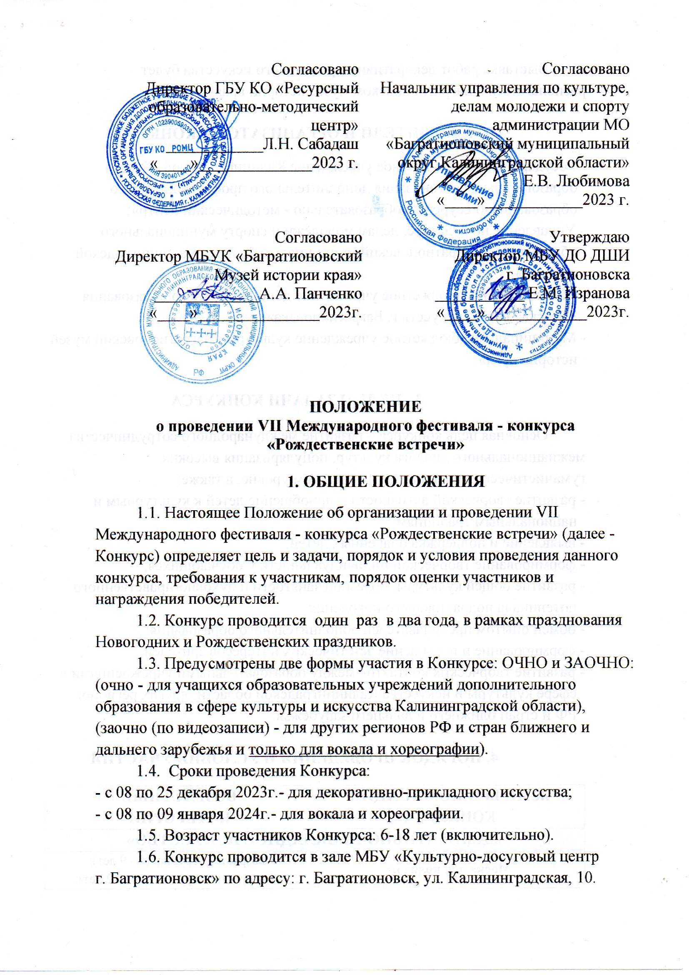

Выставка работ декоративно-прикладного искусства будет располагаться в Багратионовском музее истории края.

2. УЧРЕДИТЕЛИ И ОРГАНИЗАТОРЫ КОНКУРСА
- Государственное бюджетное учреждение Калининградской области
образовательная организация дополнительного профессионального
образования «Ресурсный образовательно - методический центр»;
- Управление по культуре, делам молодёжи и спорту муниципального
образования «Багратионовский муниципальный округ Калининградской
области»;
- Муниципальное бюджетное учреждение дополнительного образования
«Детская школа искусств г. Багратионовска»;
- Муниципальное бюджетное учреждение культуры «Багратионовский музей
истории края».

- ЦЕЛЬ И ЗАДАЧИ КОНКУРСА
Основная цель конкурса – развитие международного сотрудничества, межнационального диалога культур, популяризация высоких гуманистических идей на международном уровне, а также:
- развитие творческой активности и приобщение детей к культурным и
национальным традициям;
- выявление и поддержка одаренных детей;
- формирование творческой индивидуальности у обучающихся;
- развитие общей культуры, полезной занятости и духовно-нравственного
потенциала подрастающего поколения;
- обмен опытом преподавателей дополнительного образования;
- формирование и повышение эстетических интересов зрителей;
- развитие творческих контактов между образовательными учреждениями в
сфере культуры и искусства Калининградской области, других регионов
РФ и стран ближнего и дальнего зарубежья.

4. ПОРЯДОК ПРОВЕДЕНИЯ И УСЛОВИЯ УЧАСТИЯ

ЖАНРЫ И НОМИНАЦИИ КОНКУРСА | ВОЗРАСТНЫЕ  КАТЕГОРИИ
«ДЕКОРАТИВНО-ПРИКЛАДНОЕ ИСКУССТВО»
Маска для колядок  (объемная маска из любых материалов, имеющая крепления для подвешивания или подставку) | - 1 возрастная группа: (6 - 9 лет);  - 2 возрастная группа: (10 - 12 лет);  - 3 возрастная группа: (13 - 15 лет);  - 4 возрастная группа: (16 - 18 лет).
Новогоднее/рождественское декоративное панно  (панно любого размера, имеющее крепления для подвешивания или подставку) | - 1 возрастная группа: (6 - 9 лет);  - 2 возрастная группа: (10 - 12 лет);  - 3 возрастная группа: (13 - 15 лет);  - 4 возрастная группа: (16 - 18 лет).
Новогодний/рождественский топиарий (топиарий любого размера) | - 1 возрастная группа: (6 - 9 лет);  - 2 возрастная группа: (10 - 12 лет);  - 3 возрастная группа: (13 - 15 лет);  - 4 возрастная группа: (16 - 18 лет).
«ВОКАЛ»
Эстрадный вокал  (соло/ансамбли) | Соло:  - 1 возрастная группа: (6 - 7 лет);  - 2 возрастная группа: (8 - 9 лет);  - 3 возрастная группа: (10 - 12 лет);  - 4 возрастная группа: (13 - 15 лет);  - 5 возрастная группа: (16 - 18 лет).  Ансамбли:  - 1 возрастная группа: (6 - 9 лет);  - 2 возрастная группа: (10 - 12 лет);  - 3 возрастная группа: (13 - 15 лет);  - 4 возрастная группа: (16 - 18 лет);  - 5 смешанная группа.
Народный вокал  ( в том числе фольклорное пение) (соло/ансамбли) | Соло:  - 1 возрастная группа: (6 - 7 лет);  - 2 возрастная группа: (8 - 9 лет);  - 3 возрастная группа: (10 - 12 лет);  - 4 возрастная группа: (13 - 15 лет);  - 5 возрастная группа: (16 - 18 лет).  Ансамбли:  - 1 возрастная группа: (6 - 9 лет);  - 2 возрастная группа: (10 - 12 лет);  - 3 возрастная группа: (13 - 15 лет);  - 4 возрастная группа: (16 - 18 лет);  - 5 смешанная группа.
«ХОРЕОГРАФИЯ»
Народный танец  (соло (танец одного солиста или дуэт)/ /танец малой формы (от 3 до 5 человек)/  /ансамбли (от 6 до 16 человек)) | Соло:  - 1 возрастная группа: (6 - 9 лет);  - 2 возрастная группа: (10 - 12 лет);  - 3 возрастная группа: (13 - 15 лет);  - 4 возрастная группа: (16 - 18 лет).  Танец малой формы:  - 1 возрастная группа: (6 - 9 лет);  - 2 возрастная группа: (10 - 12 лет);  - 3 возрастная группа: (13 - 15 лет);  - 4 возрастная группа: (16 - 18 лет);  - 5 смешанная группа.  Ансамбли:  - 1 возрастная группа: (6 - 9 лет);  - 2 возрастная группа: (10 - 12 лет);  - 3 возрастная группа: (13 - 15 лет);  - 4 возрастная группа: (16 - 18 лет);  - 5 смешанная группа.
Народно-стилизованный танец  (соло (танец одного солиста или дуэт)/ /танец малой формы (от 3 до 5 человек)/  /ансамбли (от 6 до 16 человек)) | Соло:  - 1 возрастная группа: (6 - 9 лет);  - 2 возрастная группа: (10 - 12 лет);  - 3 возрастная группа: (13 - 15 лет);  - 4 возрастная группа: (16 - 18 лет).  Танец малой формы:  - 1 возрастная группа: (6 - 9 лет);  - 2 возрастная группа: (10 - 12 лет);  - 3 возрастная группа: (13 - 15 лет);  - 4 возрастная группа: (16 - 18 лет);  - 5 смешанная группа.  Ансамбли:  - 1 возрастная группа: (6 - 9 лет);  - 2 возрастная группа: (10 - 12 лет);  - 3 возрастная группа: (13 - 15 лет);  - 4 возрастная группа: (16 - 18 лет);  - 5 смешанная группа.

ПРОГРАММНЫЕ ТРЕБОВАНИЯ
«ДЕКОРАТИВНО-ПРИКЛАДНОЕ ИСКУССТВО»
Каждая работа должна иметь этикетку со следующей информацией:
ФИ участника, возраст, название работы, номинация, наименование учреждения, ФИО преподавателя. Этикетка размещается на лицевой и обратной стороне работы. Работы должны быть хорошо упакованы для транспортировки. Возраст участников определяется по состоянию на 01 декабря 2023 года.

Образец этикетки:
Фамилия Имя участника
Возраст
«Название работы»
Номинация
Образовательное учреждение
ФИО преподавателя

«ВОКАЛ»
В номинации «Вокал» принимаются не более трех заявок от учреждения. В одной возрастной группе коллектив (отдельный исполнитель) выставляет один номер Новогоднего или Рождественского характера до 4-х минут. Возраст участников определяется по состоянию на 01 января 2024 года.
Для исполнителей будет предоставлено 5 микрофонов.

«ХОРЕОГРАФИЯ»
В номинации «Хореография» принимаются не более трех заявок от учреждения. В одной возрастной группе коллектив (отдельный исполнитель) выставляет один номер Новогоднего или Рождественского характера до 5-ти минут. Возраст участников определяется по состоянию на 01 января 2024 года.
Характеристики сцены: размер сцены 6х5м, кулисы отсутствуют, покрытие сцены-деревянная доска.

5. ПОРЯДОК И СРОКИ ПОДАЧИ ДОКУМЕНТОВ
Для участия в Конкурсе необходимо:

«ДЕКОРАТИВНО-ПРИКЛАДНОЕ ИСКУССТВО»
1. Подать заявку (Приложение №1) с пометкой «Конкурс» на электронный адрес: mirvesna39@mail.ru до 08 декабря 2023 года. Заявки присылать в формате pdf или jpg (с подписью руководителя), а также в формате doc. К заявке прилагается скан/фото квитанции о внесении безвозмездного денежного поступления.
2. Участник, заполнивший заявку, автоматически дает согласие на обработку персональных данных.
3. Конкурсные работы в оригинальном виде предоставляются в срок до 15 декабря 2023 г. включительно в Государственное бюджетное учреждение Калининградской области образовательную организацию дополнительного профессионального образования «Ресурсный образовательно - методический центр» (адрес: Калининград, ул. Леонова, 17-в) или в МБУ ДО ДШИ
г. Багратионовска (адрес: 238420, Калининградская область, г. Багратионовск, ул. Калининградская, 10).
«ВОКАЛ»
1. Подать заявку (Приложение №2) с пометкой «Конкурс» на электронный адрес: natalfest@list.ru до 15 декабря 2023 года.
Заявки присылать в формате pdf или jpg (с подписью руководителя), а также в формате doc. К заявке прилагается скан/фото квитанции о внесении безвозмездного денежного поступления.
2. Участник, заполнивший заявку, автоматически дает согласие на обработку персональных данных.
3. Для заочного участия в Конкурсе необходимо отправить заявку (Приложение №2) с пометкой «Конкурс» до 15 декабря 2023 года и ссылку (YouTube, Google-диск) на видеозапись выступления до 30 декабря 2023 года на электронный адрес: natalfest@list.ru
К заявке прилагается скан/фото квитанции о внесении безвозмездного денежного поступления.
Требования к видеозаписи:
– качество видеозаписи HD 1280x720, без склеек, монтажа, титров, бегущих
строк и т.п.;
– запись конкурсного номера должна быть сделана от начала до конца без
остановок;
– формат видеозаписи – горизонтальный;
– видеозапись без дрожания, стационарно;
– во время исполнения конкурсной программы в кадре должны быть
постоянно видны исполнители;
– в кадре не должны присутствовать на сцене лишние предметы – стулья,
столы и прочее.
«ХОРЕОГРАФИЯ»
1. Подать заявку (Приложение №3) с пометкой «Конкурс» на электронный адрес: natalfest@list.ru до 15 декабря 2023 года. Заявки присылать в формате pdf или jpg (с подписью руководителя), а также в формате doc. К заявке прилагается скан/фото квитанции о внесении безвозмездного денежного поступления.
2. Участник, заполнивший заявку, автоматически дает согласие на обработку персональных данных.
3. Для заочного участия в Конкурсе необходимо отправить заявку (Приложение №3) с пометкой «Конкурс» до 15 декабря 2023 года и ссылку (YouTube, Google-диск) на видеозапись выступления до 30 декабря 2023 года на электронный адрес: natalfest@list.ru
К заявке прилагается скан/фото квитанции о внесении безвозмездного денежного поступления.
Требования к видеозаписи:
– качество видеозаписи HD 1280x720, без склеек, монтажа, титров, бегущих
строк и т.п.;
– запись конкурсного номера должна быть сделана от начала до конца без
остановок;
– формат видеозаписи – горизонтальный;
– видеозапись без дрожания, стационарно;
– во время исполнения конкурсной программы в кадре должны быть
постоянно видны исполнители;
– в кадре не должны присутствовать на сцене лишние предметы – стулья,
столы и прочее.
6. СОСТАВ И РАБОТА ЖЮРИ
6.1. Состав жюри формируется из квалифицированных специалистов Калининградской области, других регионов РФ и стран ближнего и дальнего зарубежья, представителей федеральных и региональных учреждений культуры и образования.
6.2. Состав жюри утверждается организационным комитетом Конкурса непосредственно перед началом Конкурса.
6.3. Жюри имеет право отклонить номер, не соответствующий данному Положению.
6.4. Жюри Конкурса оставляет за собой право:
- присуждать не все призовые места в номинациях Конкурса;
- присуждать специальные дипломы в номинациях и дополнительные призы;
- присуждать одно призовое место нескольким участникам Конкурса.
6.5. Все спорные вопросы решаются путем голосования всех членов жюри. Председатель жюри имеет право решающего голоса.
6.6. Решение жюри оформляется протоколом и подписывается председателем Конкурса.
6.7. Решения жюри окончательны, обсуждению и пересмотру не подлежат.

7. ПОДВЕДЕНИЕ ИТОГОВ
Жюри оценивает работы по следующим критериям:

«ДЕКОРАТИВНО-ПРИКЛАДНОЕ ИСКУССТВО»
- соответствие тематике Конкурса;
- художественный вкус, оригинальность;
- умелое сочетание традиций и новаторства в изготовлении работ;
- умелое владение выбранной техникой;
- творческий и эстетичный подход в выполнении и оформлении работ.

«ВОКАЛ»

- соответствие тематике Конкурса;
- исполнительское мастерство;
- глубину и яркость воплощения художественного образа исполняемых
произведений;
- эмоционально-художественную выразительность исполнения;
- артистизм участников и уровень сценической культуры участника.

«ХОРЕОГРАФИЯ»

- соответствие тематике Конкурса;
- исполнительское мастерство – техника исполнения движений;
- композиционное построение танца;
- соответствие репертуара возрастным особенностям исполнителей;
- сценичность (пластика, костюм, реквизит, культура исполнения);
- артистизм, раскрытие художественного хореографического образа.

8. ПОРЯДОК НАГРАЖДЕНИЯ И ПООЩРЕНИЯ УЧАСТНИКОВ
8.1. По результатам Конкурса в каждой номинации и возрастной категории определяются Лауреаты I, II, III степени, Дипломанты IV, V степени, Специальные дипломы.
8.2. Победители Конкурса награждаются дипломами Лауреатов, Дипломантов, Специальными дипломами.
8.3. Участники Конкурса, не ставшие победителями, награждаются Грамотами за участие.
8.4. Преподаватели, подготовившие победителей, награждаются Благодарственными письмами.
8.5. Организациями и частными лицами предоставляется возможность учреждать специальные призы.

9. ФИНАНСОВЫЕ УСЛОВИЯ КОНКУРСА
9.1. Финансирование проведения Конкурса осуществляется за счет средств организатора Конкурса.
9.2. Безвозмездное денежное поступление возможно внести по реквизитам (Приложении № 4) и составляет:

«ДЕКОРАТИВНО-ПРИКЛАДНОЕ ИСКУССТВО»
Одна работа - 300 рублей.
«ВОКАЛ»
Соло – 500 рублей,
Ансамбль – 800 рублей.
«ХОРЕОГРАФИЯ»
Соло (танец одного солиста или дуэт) – 500 рублей,
Танец малой формы (от 3 до 5 человек) – 800 рублей,
Ансамбли (от 6 до 16 человек) – 1000 рублей.

9.3. Безвозмездное денежное поступление может быть израсходовано на организационные и подготовительные мероприятия, обеспечение работы жюри, изготовление наградного материала, приобретение призов.
9.4. В случае отказа от участия в Конкурсе или неявки конкурсанта безвозмездное денежное поступление не возвращается.
9.5. Расходы, связанные с пребыванием участников и их сопровождающих на Конкурсе (проезд в оба конца, проживание, питание) за счет направляющей стороны.
9.6. Возможно финансирование Конкурса за счет благотворительных и спонсорских средств.

10. ОРГАНИЗАЦИОННЫЙ КОМИТЕТ КОНКУРСА
10.1. Оргкомитет состоит из председателя, секретаря и членов оргкомитета.
10.2. В полномочия оргкомитета входит:
- прием заявок на участие в Конкурсе,
- проверка соответствия оформления и подачи заявок требованиям и
условиям, предусмотренным настоящим положением,
- координация работ жюри во время проведения Конкурса.
10.3. Информацию по возникшим вопросам можно получить у членов оргкомитета по телефонам:
- МБУ ДО ДШИ г. Багратионовска тел – 8(40156) 3-35-43,
- Директор МБУ ДО ДШИ - Изранова Екатерина Михайловна –
моб. 8-962-257-07-90

Приложение №1

Заполняется на бланке образовательного учреждения

ЗАЯВКА
на участие в VII Международном фестивале – конкурсе «РОЖДЕСТВЕНСКИЕ ВСТРЕЧИ»
«ДЕКОРАТИВНО-ПРИКЛАДНОЕ ИСКУССТВО»

1 | Полное наименование образовательного учреждения
2 | Сокращенное наименование учреждения
3 | Фамилия, имя участника
4 | Возрастная категория
5 | Номинация
6 | Название работы, техника исполнения
7 | Ф.И.О. преподавателя (полностью), телефон, e-mail

«___»___________2023 г.

Руководитель _______________
образовательного учреждения подпись / ФИО

Приложение №2

Заполняется на бланке образовательного учреждения

ЗАЯВКА
на участие в VII Международном фестивале – конкурсе «РОЖДЕСТВЕНСКИЕ ВСТРЕЧИ»
«ВОКАЛ»
1 | Полное наименование образовательного учреждения
2 | Сокращенное наименование учреждения
3 | Название ансамбля или  Фамилия, имя участника-солиста
4 | Возрастная категория
5 | Номинация
6 | Название номера, хронометраж
7 | Количество участников в номере
8 | Ф.И.О. преподавателя (полностью), телефон, e-mail
9 | Ссылка на интернет-ресурс  (для заочного участия)

«___»___________2023 г.

Руководитель _______________
образовательного учреждения подпись / ФИО

Приложение №3

Заполняется на бланке образовательного учреждения

ЗАЯВКА
на участие в VII Международном фестивале – конкурсе «РОЖДЕСТВЕНСКИЕ ВСТРЕЧИ»
«ХОРЕОГРАФИЯ»
1 | Полное наименование образовательного учреждения
2 | Сокращенное наименование учреждения
3 | Название ансамбля или  Фамилия, имя участника-солиста
4 | Возрастная категория
5 | Номинация
6 | Название номера, хронометраж
7 | Количество участников в номере
8 | Ф.И.О. преподавателя (полностью), телефон, e-mail
9 | Ссылка на интернет-ресурс  (для заочного участия)

«___»___________2023 г.

Руководитель _______________
образовательного учреждения подпись / ФИО

Приложение №4
РЕКВИЗИТЫ:

Название: Муниципальное бюджетное учреждение дополнительного образования «Детская школа искусств г. Багратионовска»
Сокращенное название: МБУ ДО ДШИ г. Багратионовска
Адрес учреждения: 238420, Россия, Калининградская область,
г. Багратионовск, ул. Калининградская, 10
ИНН: 3915010144
КПП: 391501001
Р/счет: 03234643275030003500 ОТДЕЛЕНИЕ КАЛИНИНГРАД БАНКА РОССИИ// УФК по Калининградской области, г Калининград
БИК: 012748051
Кор.счет: 40102810545370000028
ОКТМО: 27503000
л/с: 20356Ш04170 (указываем обязательно!)
КБК: 00000000000000000150
Получатель: УПРАВЛЕНИЕ ЭКОНОМИЧЕСКОЙ ПОЛИТИКИ И ФИНАНСОВ (МБУ ДО ДШИ Г. БАГРАТИОНОВСКА)

Назначение платежа: Безвозмездные денежные поступления, фамилия и имя участника или название ансамбля, сокращенное наименование учреждения.

